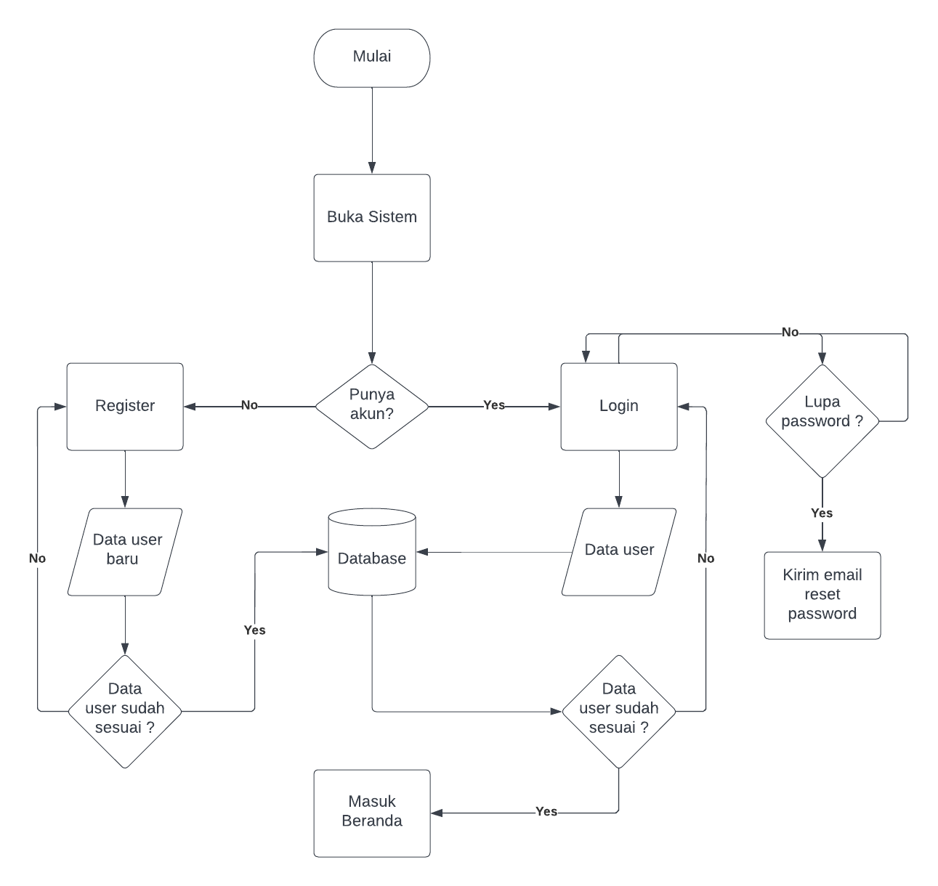

**Proses**

1. User mulai
2. User membuka sistem atau aplikasi atau website
3. Jika sudah punya akun maka pindah ke login section
4. Mengisi data user untuk login
5. Kirim data ke database
6. Cek data apakah sesuai dengan data yang user isi
7. Jika salah kembali ke login section
8. Jika sesuai, user diizinkan masuk sistem
9. Jika user lupa password, kirim email reset password
10. Jika user belum memiliki akun, maka alihkan ke section register
11. User mengisi data untuk register
12. Jika data sesuai dengan standar yang ditetapkan, simpan data user baru di database
13. Jika data yang diiisi tidak sesuai, kembali ke register section